Tillsynsbegäran – information om höga naturvärden i avverkningsanmälan A 59864-2021 i Eda kommun

Detta dokument behandlar höga naturvärden i avverkningsanmälan A 59864-2021 i Eda kommun. Denna avverkningsanmälan inkom 2021-10-25 00:00:00 och omfattar 4,5 ha.

Vi begär härmed att Skogsstyrelsen fattar beslut enligt miljöbalken som säkerställer att skogens höga naturvärden bevaras samt säkerställer att EU-lagstiftning efterlevs och att artskyddsbrott förhindras. Vi önskar även ta del av de ställningstaganden och beslut som myndigheterna meddelar till följd av aktuell avverkningsanmälan och föreningens inlaga (se 34 § förvaltningslagen).

Nedan beskrivs fynd av naturvårdsarter som gjorts i det avverkningsanmälda området.

# Naturvårdsarter

I avverkningsanmälan har följande 7 naturvårdsarter hittats: kådvaxskinn (NT), rundfjädermossa (NT), blek stjärnmossa (S), blåsfliksmossa (S), grov fjädermossa (S), platt fjädermossa (S) och vedticka (S). Av dessa är 2 rödlistade. För rödlistade arter har rödlistekategorin angivits inom parentes. Arter som är signalarter enligt Skogsstyrelsen har markerats med (S).

De påträffade naturvårdsarterna är ett tydligt kvitto på att detta rör sig om en skog med höga naturvärden. I Figur 1 visas en karta över det avverkningsanmälda området, där samtliga fyndplatser för naturvårdsarter som finns registrerade på Artportalen har markerats.

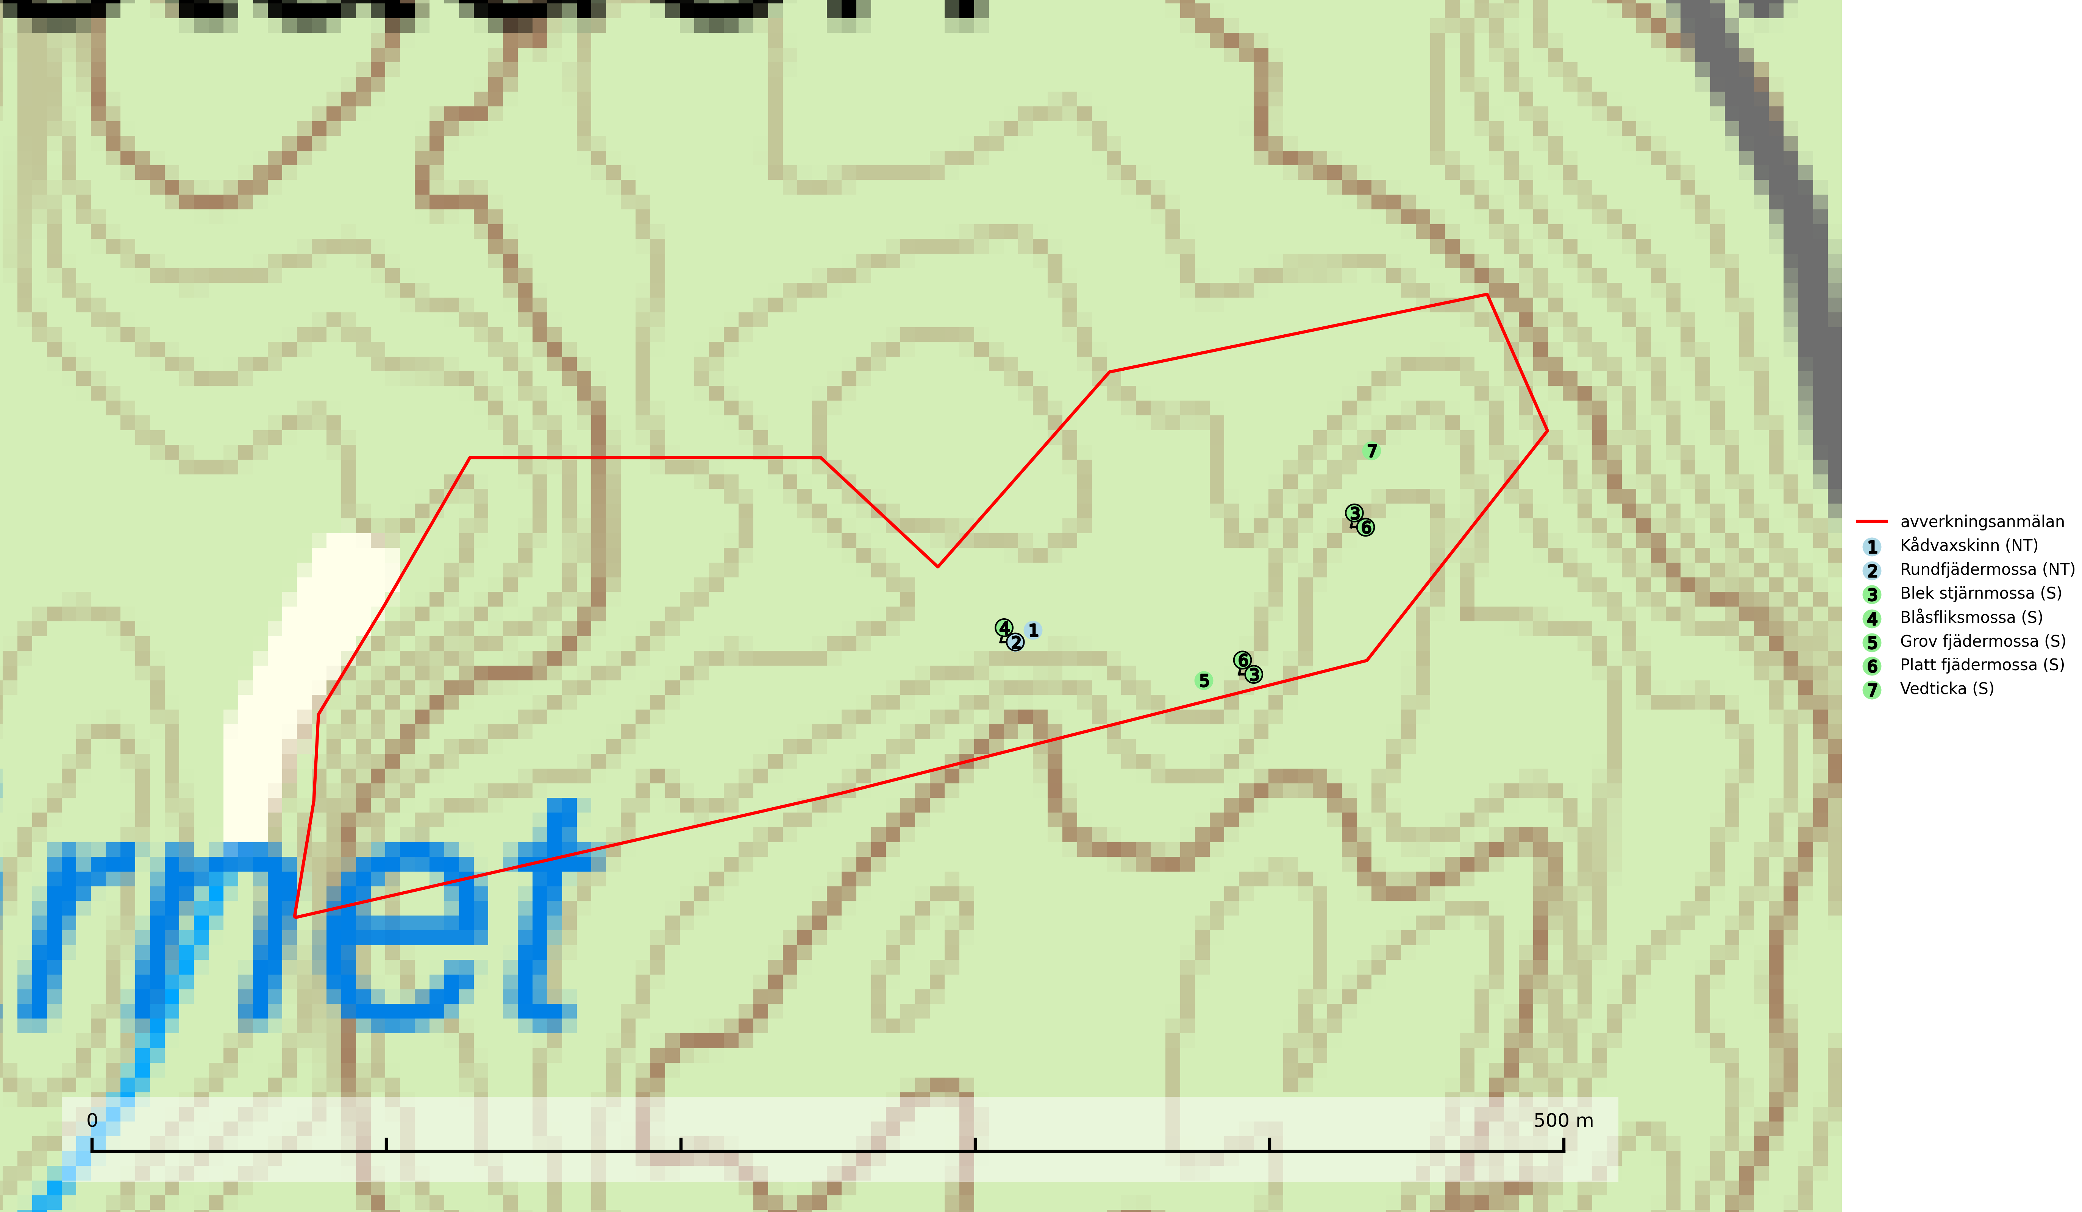

Figur 1. Fyndplatser för naturvårdsarter i det avverkningsanmälda området (röd linje). Markörer utan svart kant är placerade på fyndplatsen. Markörer med svart kant är placerade vid sidan av fyndplatsen och har ett svart streck som visar fyndplatsens exakta position. Kartans mittpunktskoordinat är N 6626980, E 332827 i SWEREF 99 TM.

**Blåsfliksmossa** växer i skuggiga och fuktiga miljöer på klippor och stenar av såväl grönsten som silikat, till exempel intill naturliga skogsbäckar, i raviner och bergbranter. Den signalerar höga naturvärden främst i östra och norra Sverige och indikerar miljöer med jämn och hög luftfuktighet och ett basiskt underlag. Artens lokaler har ofta hög artrikedom (Nitare & Skogsstyrelsen, 2019).

**Grov fjädermossa** påträffas i gammal ädellövskog och på kalkrika bergväggar i äldre barrskog. Arten är placerad högst upp i Skogsstyrelsens värdepyramid för bedömning av skog med höga naturvärden och visar på lokaler som haft lång trädkontinuitet och stabilt mikroklimat (Nitare & Skogsstyrelsen, 2019).

**Kådvaxskinn (NT)** är en nedbrytare på grova lågor av tall eller gran i det förmultningsstadium då barken fallit av. Arten tillhör den boreala blåbärsbarrskogens vedsvampssamhälle och hittas främst i naturskogsartad eller plockhuggen skog med mycket död ved. Arten hotas av avverkning av äldre barrskog. Den typ av vedkvalité som arten fordrar nyskapas i alltför liten omfattning i produktionsskog (SLU Artdatabanken, 2024).

**Rundfjädermossa (NT)** förekommer på kalkrika bergarter i bergbranter och blockmark, oftast inne i grottor och skrevor samt under större block i skogsmark. Avverkning av expositionsskyddande träd och buskar utgör ett allvarligt hot. På kända lokaler får ingen avverkning eller exploatering ske (SLU Artdatabanken, 2024).